Omm for you – kleine Guides
Leitfäden für einen achtsamen Alltag

Körper, Geist und Seele in Einklang zu bringen ist oft ein wichtiger Schritt auf dem Weg zu einem achtsameren, gesünderen Leben. Die kleinen Guides aus der Omm for you-Themenwelt helfen dabei! In den sechs Leitfäden zu den Themen Heilkräuterkunde, Detox, Yoga, Schlaf, Astrologie und Aromatherapie stecken jede Menge kompaktes Wissen und viele praxisorientierte Tipps, die einen leichten Einstieg ermöglichen. Die informativen Büchlein erklären anschaulich die vielen Facetten der jeweiligen Themen und sind ideal für alle, die etwas für ihre Gesundheit, ihr Wohlbefinden und ihre innere Gelassenheit tun möchten. Es war noch nie so einfach, mehr Achtsamkeit in den Alltag zu integrieren!

Alle Omm for you „Der kleine Guide“
gebunden, 192 Seiten
mit Goldfolien-Veredelung
ca. 12 cm x 14,5 cm x 1,9 cm
€ 9,95 (D), € 10,30 (A)

Heilkräuterkunde – Der kleine Guide NEU
Text: Marlene Houghton

Dieser kleine Guide ist eine anschauliche und kompakte Einführung in die Welt der traditionellen Kräuterkunde, die zur Aktivierung von Selbstheilungskräften des Körpers und zur ganzheitlichen Gesundheitsvorsorge eingesetzt werden kann.

ISBN: 978-3-96455-203-7
moses. Verlag, Kempen 2022
lieferbar ab Januar 2022
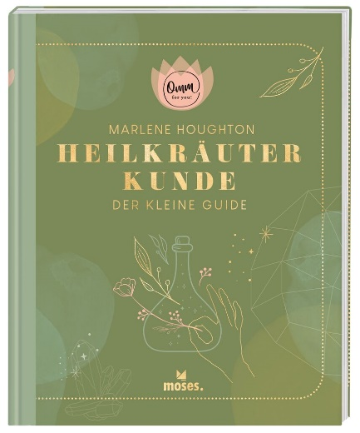

Detox – Der kleine Guide NEU
Text: Sonia Jones

Dieser kleine Guide vermittelt anschaulich und kompakt alles Wissenswerte rund ums Thema Detox: Welche Auswirkungen Giftstoffe auf den Körper haben und wie man
sich von ihnen befreien kann, um zu einem energetisierenden und ausgewogenen Leben zu finden.

ISBN: 978-3-96455-204-4
moses. Verlag, Kempen 2022
lieferbar ab Januar 2022
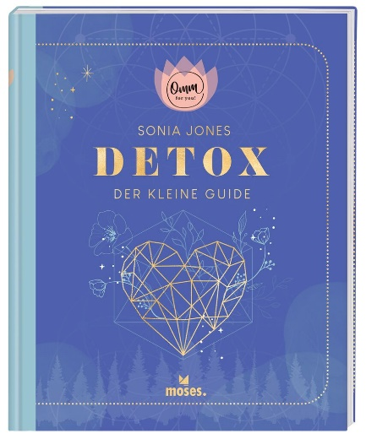

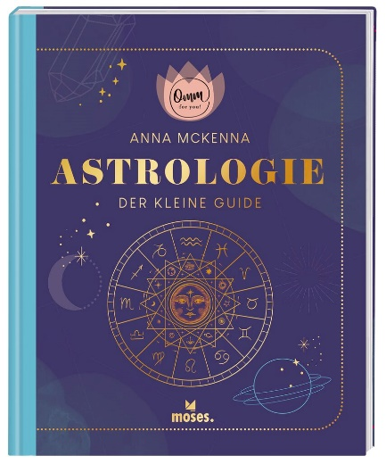
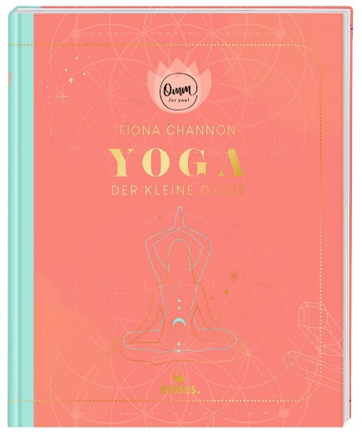
Astrologie – Der kleine Guide
Text: Anna McKenna

Dieser kleine Guide erklärt alles Wichtige aus der Welt der Astrologie: den Tierkreis, die zwölf Sternzeichen, den Einfluss der Planeten auf die Persönlichkeit und welche Zeichen am besten miteinander harmonieren.

ISBN: 978-3-96455-171-9
moses. Verlag, Kempen 2021

Yoga – Der kleine Guide
Text: Fiona Channon

Dieser kleine Guide vermittelt in kompakter Form alles, was für den Einstieg in die Welt des Yoga wichtig ist. Man lernt verschiedene Yoga-Stile kennen und erfährt, wie eine regelmäßige Yoga-Praxis dazu beitragen kann, ein gesünderes und gelasseneres Leben zu führen.

ISBN: 978-3-96455-170-2
moses. Verlag, Kempen 2021

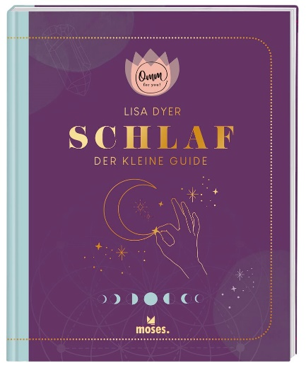
Schlaf – Der kleine Guide
Text: Lisa Dyer

Dieser kleine Guide ist der perfekte Begleiter durch die Nacht: Er gibt eine Übersicht über die verschiedenen Schlafzyklen und Einschlafrituale, enthält Tipps für einen gesunden Schlaf und kompaktes Wissen über die Bedeutung von Träumen.

ISBN: 978-3-96455-172-6
moses. Verlag, Kempen 2021

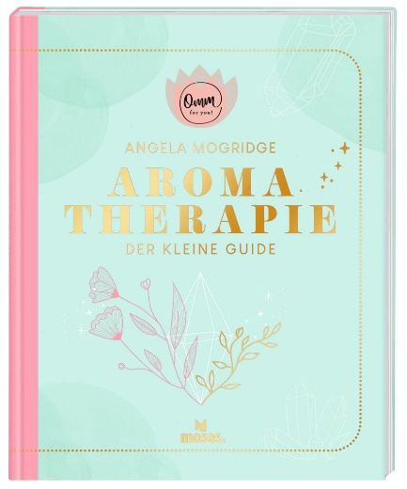
Aromatherapie – Der kleine Guide
Text: Angela Mockridge

Dieser kleine Guide gibt eine Übersicht über die verschiedenen ätherischen Öle und vermittelt, wie diese zur Förderung von Entspannung und zur Steigerung des allgemeinen Wohlbefindens eingesetzt werden können. Ein leicht verständlicher Einstieg in die faszinierende Welt der Düfte!

ISBN: 978-3-96455-173-3
moses. Verlag, Kempen 2021

